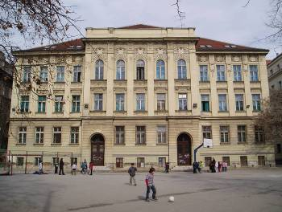
REPUBLIKA HRVATSKA
GRAD ZAGREB
OSNOVNA ŠKOLA DR. IVAN MERZ
ZAGREB, RAČKOGA 4
KLASA: 600-04/24-03/09
URBROJ: 251-153-01-24-1
Zagreb, 29.5.2024.

P O Z I V

za 45. sjednicu Školskog odbora OŠ Dr. Ivan Merz, koja će se održati u ponedjeljak 3.6.2024. s početkom u 16:45 sati u OŠ Dr. Ivan Merz, Zagreb, Račkoga 4.

DNEVNI RED

- Verifikacija Zapisnika s 44. sjednice Školskog odbora održane 16.5.2024. godine.

- Donošenje Odluke o povlačenju prijedloga Odluka o izmjenama i dopunama Statuta koju je Školski odbor Osnovne škole Dr. Ivan Merz Zagreb, utvrdio je na 36. sjednici održanoj dana 6.12.2023., a donesene sukladno Nacrtu prijedloga izmjena i dopuna Statuta od 21.11.2023.
- Donošenje Prijedloga izmjena i dopuna Statuta Osnovne škole Dr. Ivan Merz
- Razno.

Predsjednica Školskog odbora

________________________
dr. sc. Gordana Paić
Dostaviti:
- Članovima Školskog odbora

